Проведенные мероприятия в МБОУ СОШ№12 им. А.В. Суворова ,
направленные на профилактику БДД учащихся в октябре-ноябре 2022года.
в МБОУ СОШ№12 им. А.В. Суворова
31.10.22 оформили выставку тематической литературы.
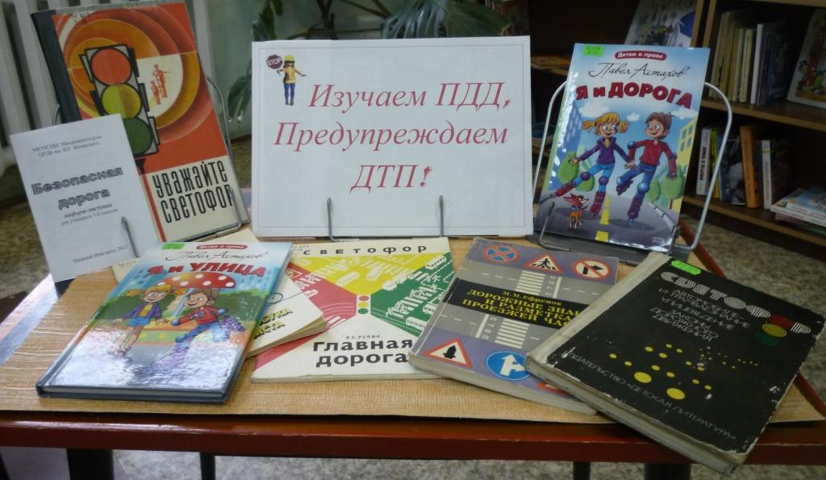
31.10.2022 Обновили стенды по безопасности движения. Разместили
памятки по безопасному поведению на улицах и дорогах, оформили классные уголки безопасности к новому учебному году.
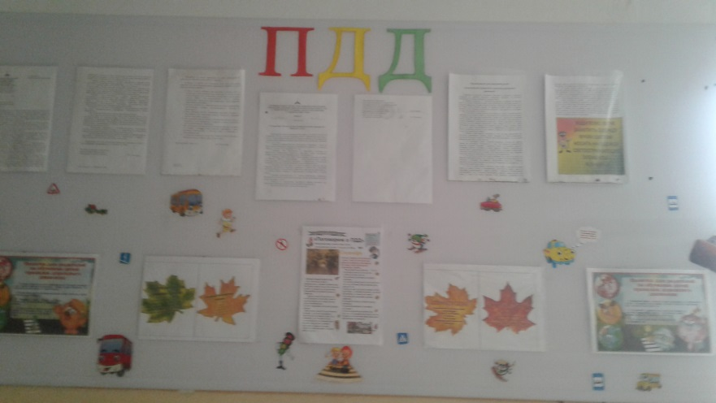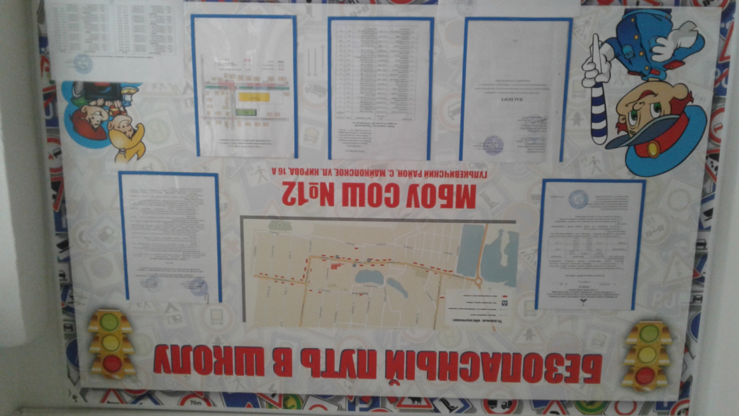

01.11.22-Классные руководители обновили информационные уголки безопасности по ПДД и другие инструктажи.
02.11.22-Провели инструктаж для учащихся по правилам безопасного поведения на улице и дорогах, проговорили и зарисовали маршруты «Дом-школа-дом» в дневниках и тетрадях для записей. Ежедневно после уроков проводили «Минутки безопасности».
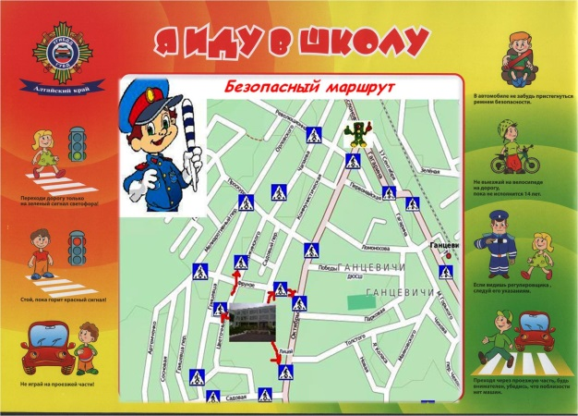
Еженедельно проверять наличие световозвращающих элемент у детей.
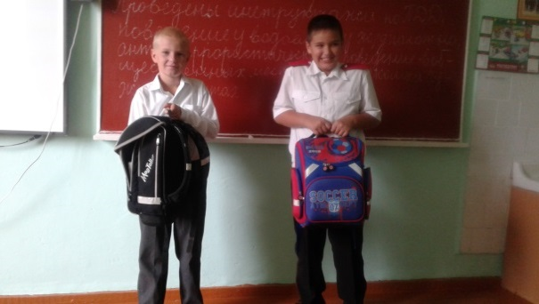
02.11.22- Проверка оснащенности ремнями безопасности школьного автобуса.
02.11.2022- Ознакомление с инструктажами и памятками.
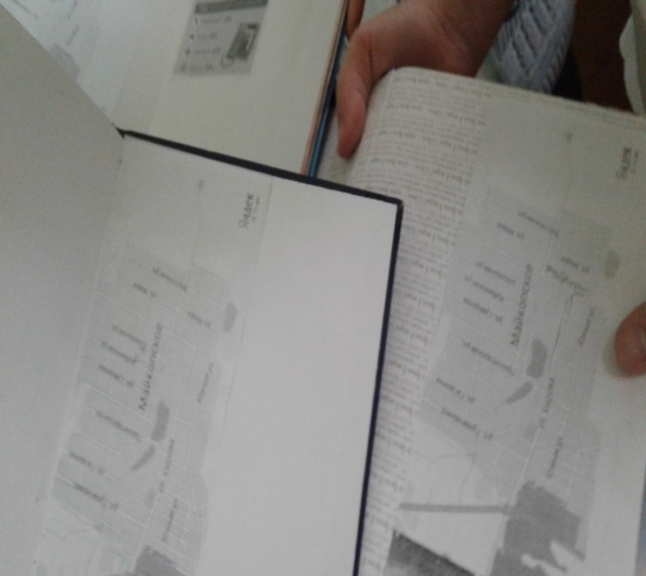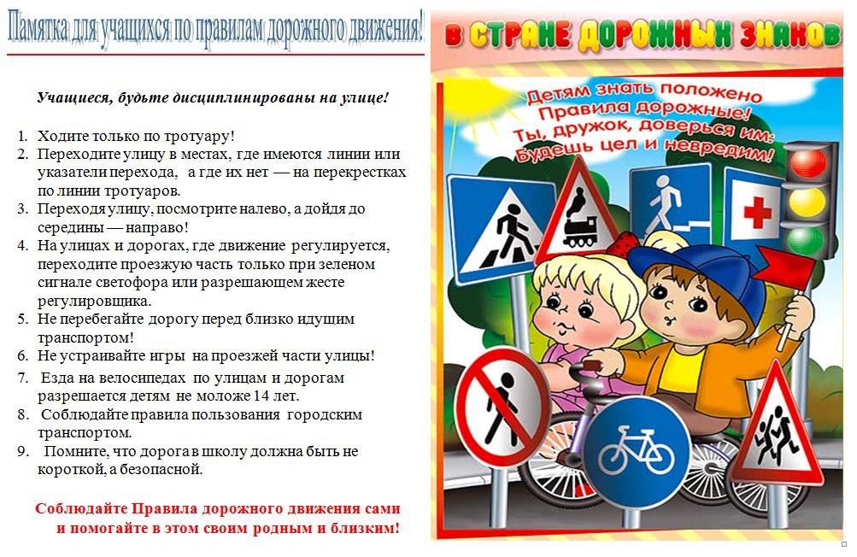
01.11.2022г.- инспектором ПБДД ОГИБДД Сидельниковой Е.А. были проведены уроки «Безопасности дорожного движения».
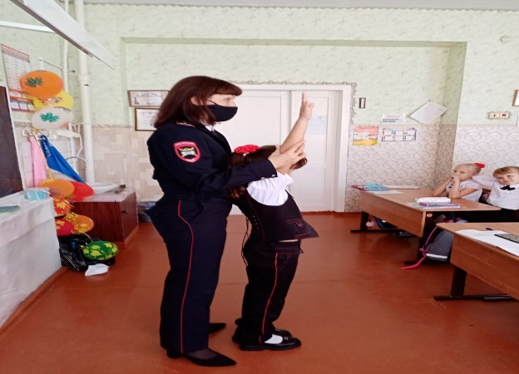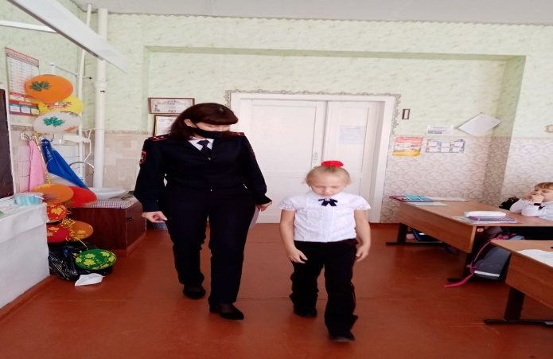

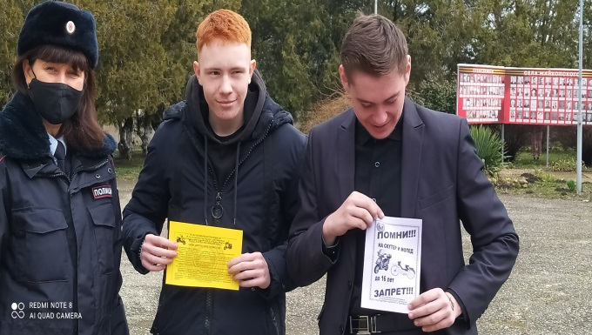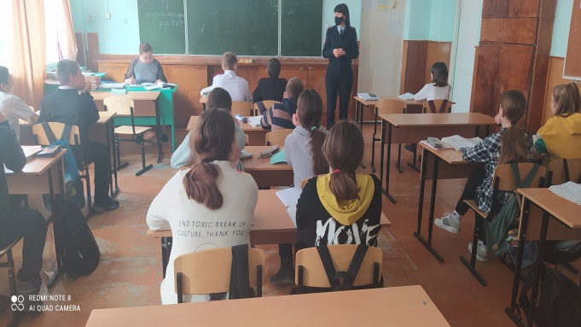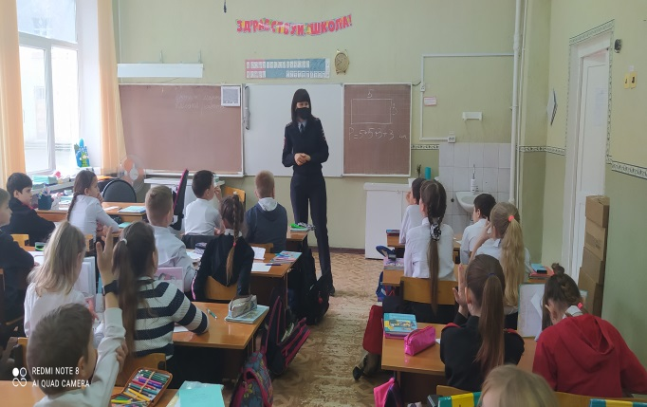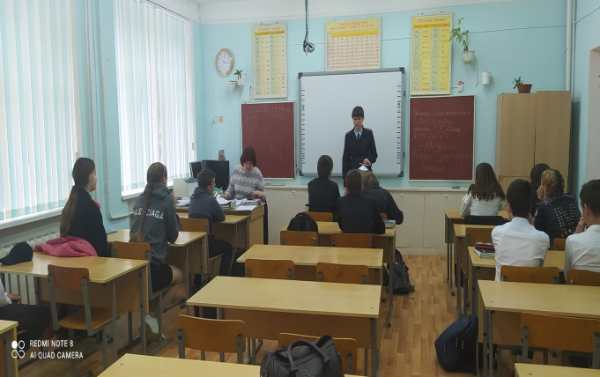

03.11.2022-Занятие по ПДД в автогородке.
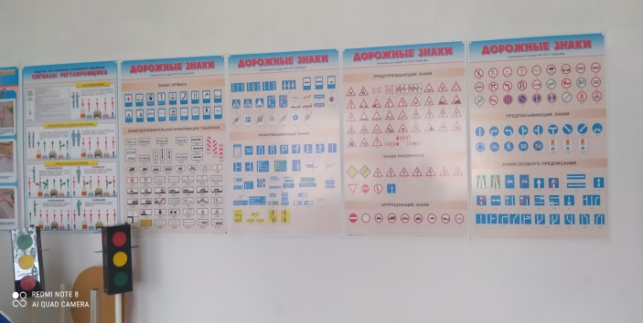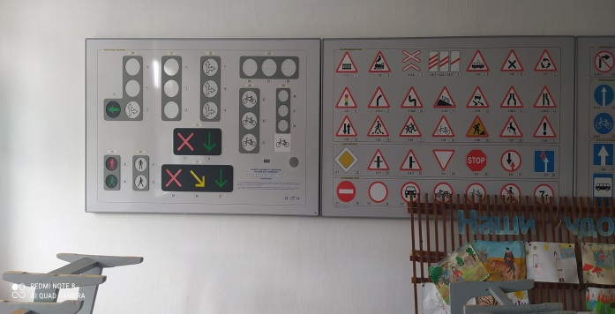
17 ноября у казачат начальных классов в гостях были артисты г. Ставрополя. Персонажи мультфильмов «Щенячий патруль» и Машенька» провели развлекательную программу с эстафетами, загадками, играми по правилам дорожного движения.

